寻味昆明雨，品悟淡中情
——《昆明的雨》节选精读教学设计
授课人：彭傲华
【教学目标】
1.精读杨梅语段，掌握“直白描物（色+形+味）+以人衬物（静装扮+动言行）+以情入文”的写作技法。
2.通过分层朗读、AI数字人互动、小组合作共探的方法，品悟汪曾祺“淡笔藏浓情”的散文风格。
3.体会文字中的乡土温情，学会用文学技法为家乡风物代言，增强助力乡村振兴的责任感。
【教学重难点】
重点：理解“描物+衬人+融情”的技法，把握汪曾祺散文“淡笔浓情”的风格。
难点：将所学技法迁移运用，创作融入乡土气息的湘西蜜桔推广语，实现读写结合与育人价值统一。
【教学资源】
多媒体课件、预习单
【教学过程】
- 雨韵寻踪，温故知新
上节课，我们透过鸡枞的鲜美与缅桂的幽香，触探到昆明雨季的滋味，也体会到汪曾祺先生笔下那物我相融的“情味”。这节课，就让我们沉浸得更深一些——去邂逅那些被雨丝浸透的杨梅，细读品味，去碰触那份藏在昆明雨季深处具体而微的“情味”。
二、任务驱动，活动探究
任务一：初读描物，提炼技法。
活动1：品读体会，寻读文段中最有情味的字词，并说明理由。
师点拨1：圈画关键词，明确杨梅的外形、颜色、味道写法。
学生活动1：男生齐读，重读关键词和感叹号。
【板书】技法1.直白描物（色+形+味）。
师点拨2：同学们只关注描写杨梅的字词，那文段中对卖杨梅的苗族姑娘的描写没有情味吗？
学生活动2:女生齐读，重读语言，指导“——”声音延长，声音娇柔。
【板书】技法2.以人衬物（静装扮+动言行）
活动2：连线作者，明创作初心
AI数字人“汪曾祺”：同学们好！我想说：我不用浓墨重彩写人情，只拣最寻常的细节落笔，“我想把生活中的真实的东西、美好的东西、人的美、人的诗意告诉人们，使人们的心灵得到滋润，增强对生活的信心、信念。”
【板书】技法3：以情入文
任务二：技法迁移，合作共探
活动3：寻找湘西最有情味的特产，仿照汪曾祺先生的写法，写一段推荐语。
要求：1.直白描物（色+形+味）
2.以人衬物（静装扮+动言行）
3.以情入文
学生结合评价量表进行评价。
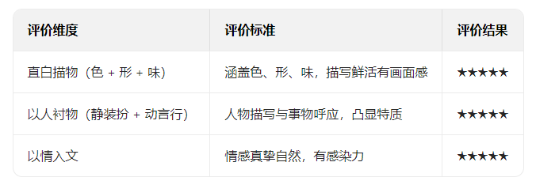
三、课堂小结，升华主题
这趟旅程，我们领悟了散文的深度、广度、温度三种力量，愿我们以深度洞察世界，以广度连接万物，以温度熨帖人间。

四、作业布置，拓展延伸
- 必做题：运用本节课学到的 “直白描物（色+形+味）+以人衬物（静装扮+动言行）+以情入文” 写法，为家乡的蜜桔写一段完整的推广短文（200字左右）。
2.选做题：推荐阅读汪曾祺散文《故乡的食物》《翠湖心影》《我的家乡》，体会汪曾祺散文的独特韵味。

五、板书设计
